Bùi Thị Mỹ Linh
1150080145
11cnmp2
Lap1
  - Giao diện làm việc

Bước 1:Tạo 1 project mới.

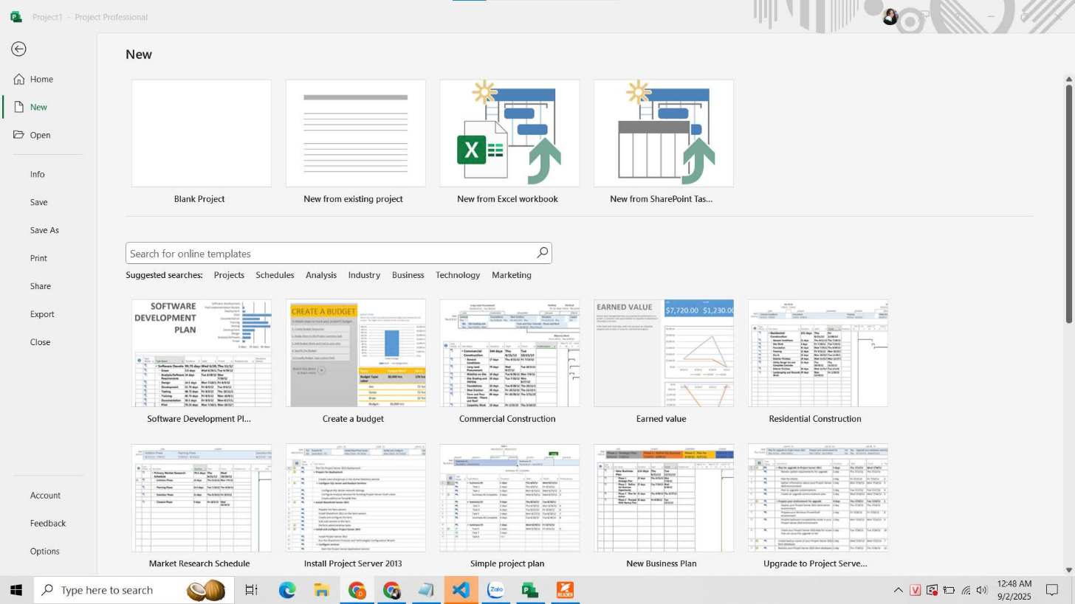
Bước 2: Trên màn hình khởi động của Project bấm vào Blank Project. Khi đó cửa sổ làm việc của phần mềm Project sẽ xuất hiện như hình dưới đây.

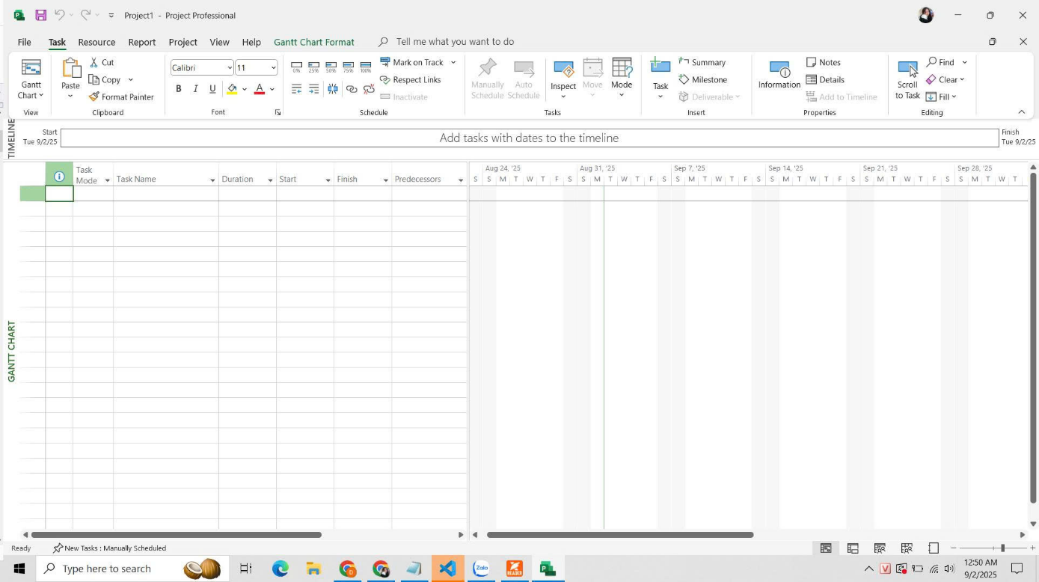
  - Khung nhìn Backstage

Bước 1: Kích vào tab File. Project sẽ hiển thị khung nhìn Backstage.
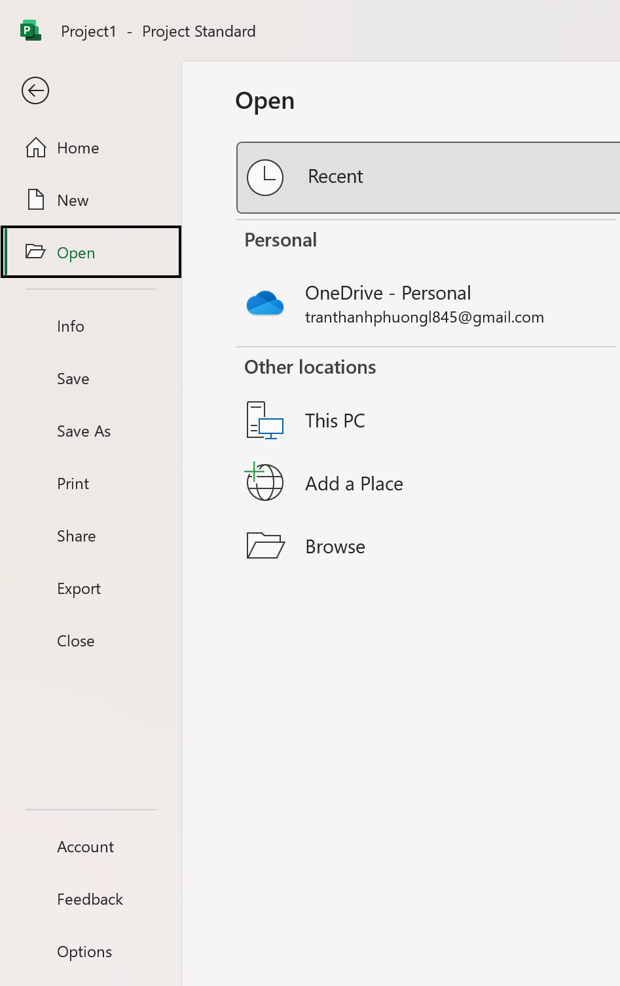

Bước 2: Nếu máy tính của bạn không hiển thị như hình dưới đây, hãy kích vào mục tab Open nằm ở phía bên trái của khung nhìn Backstage.
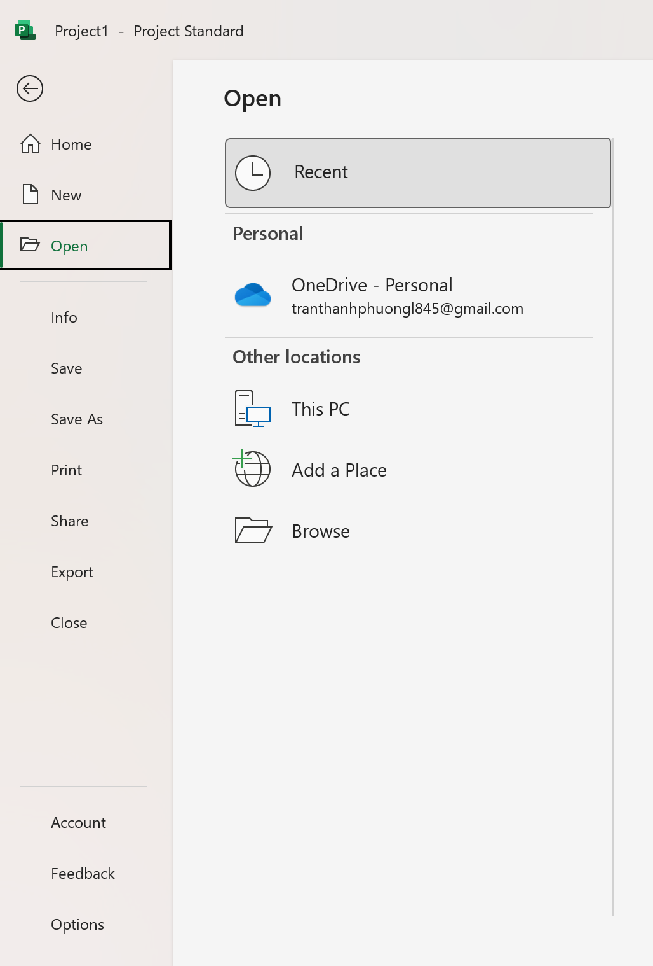

Bước 3: Nếu giao diện màn hình Open không thực sự được nhìn thấy trong khung nhìn Backstage, kích Open.
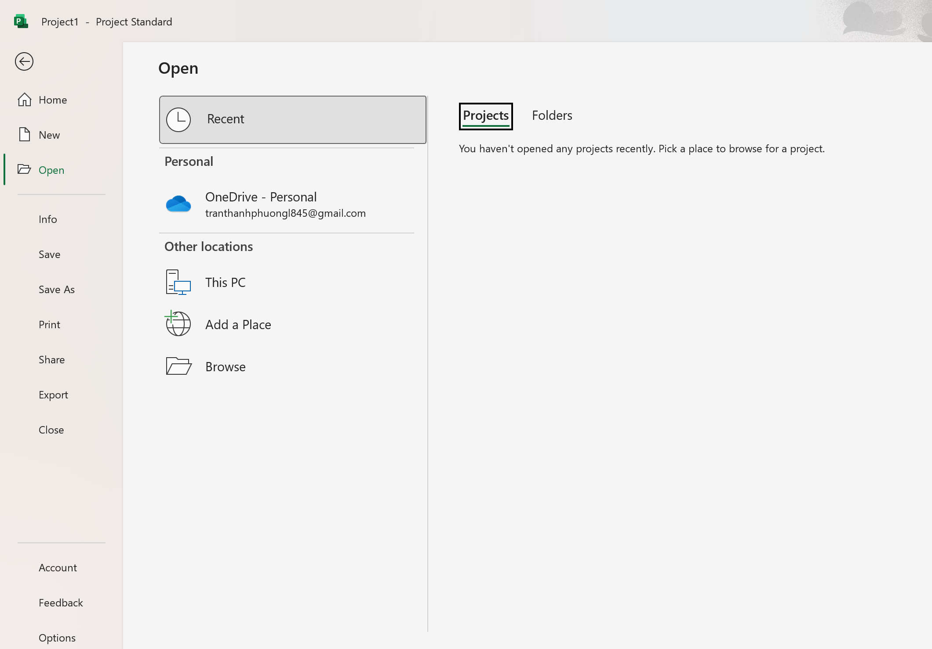

Bước 4: Kích vào Computer, kích vào Browse, và sau đó dẫn đến thư mục
Practises/Chapter 1.
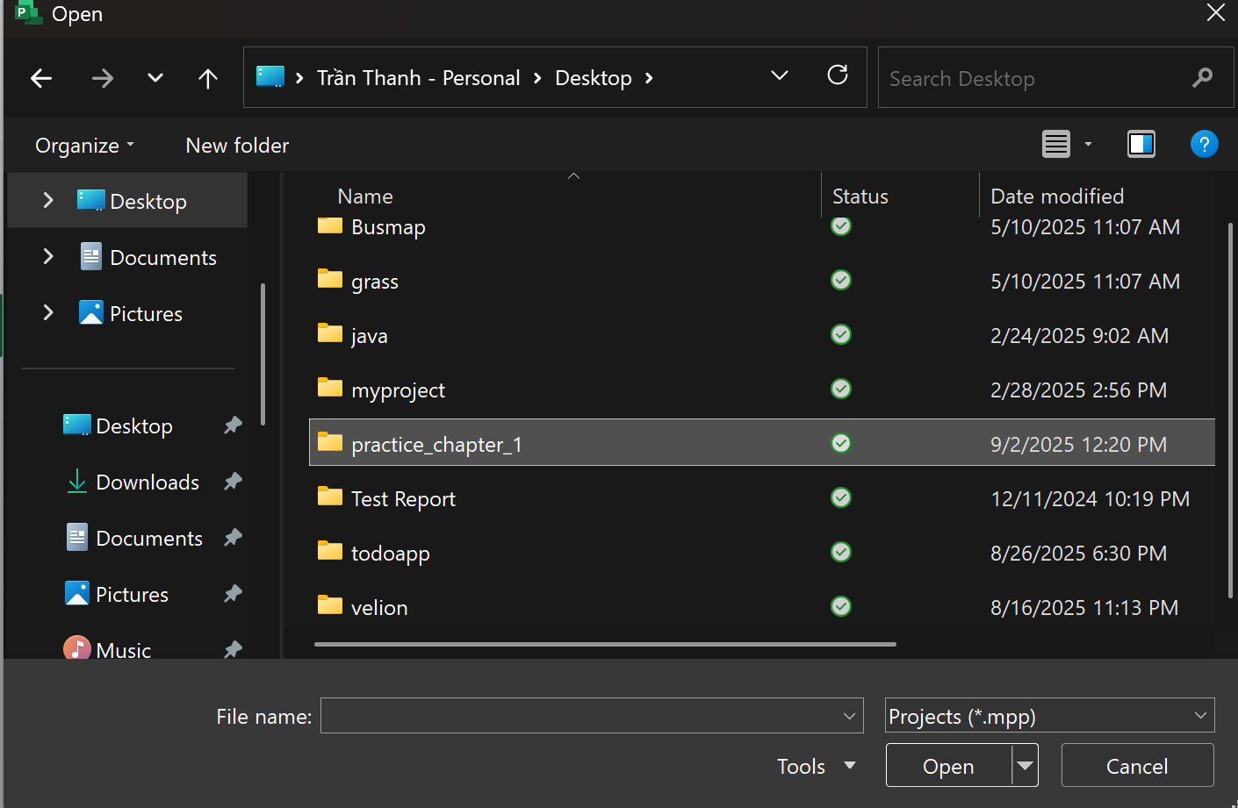Bước 5: Chọn tập tin Guided Tour_Start.mpp trong thư mục và sau đó bấm nút Open.
Tập tin thực hành được mở ra.
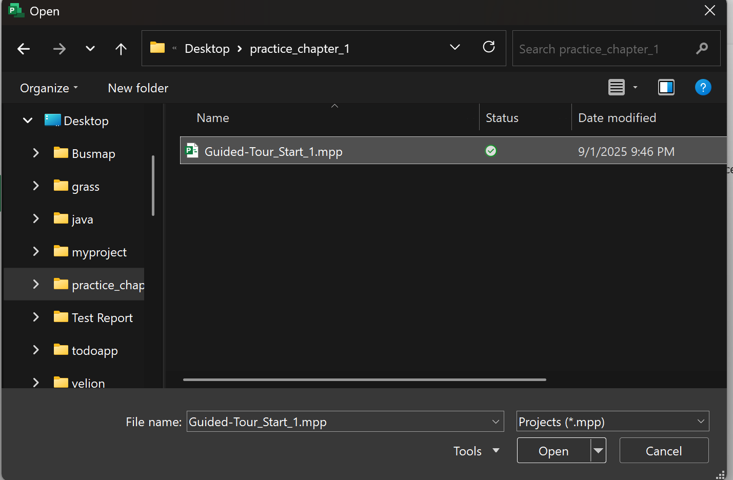
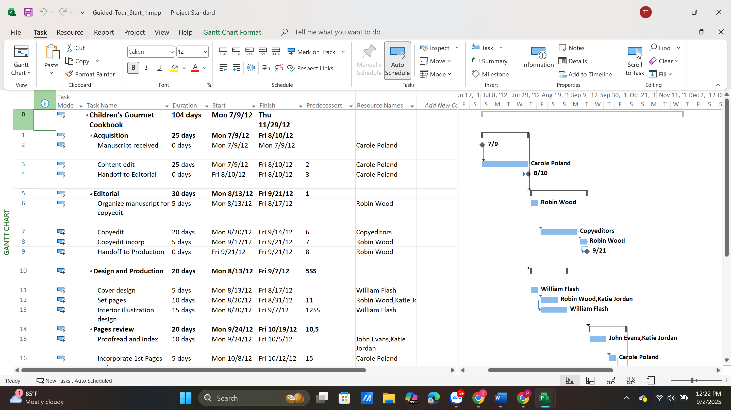

- Lưu ý: Download thêm mẫu trên https://www.scribd.com/doc/220463612/Microsoft-Project-Guided-Tour-Start
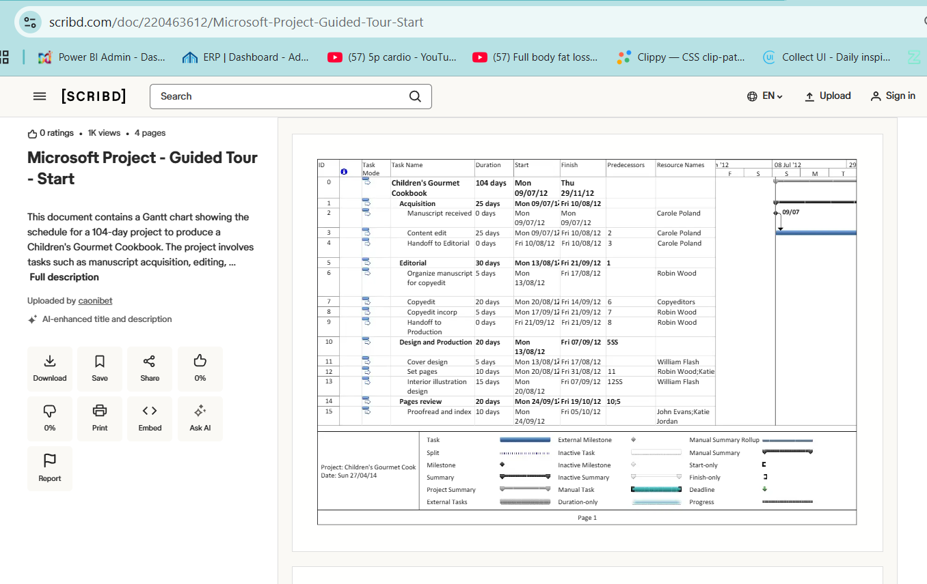
Bước 6: Trên tab File, kích Save As.

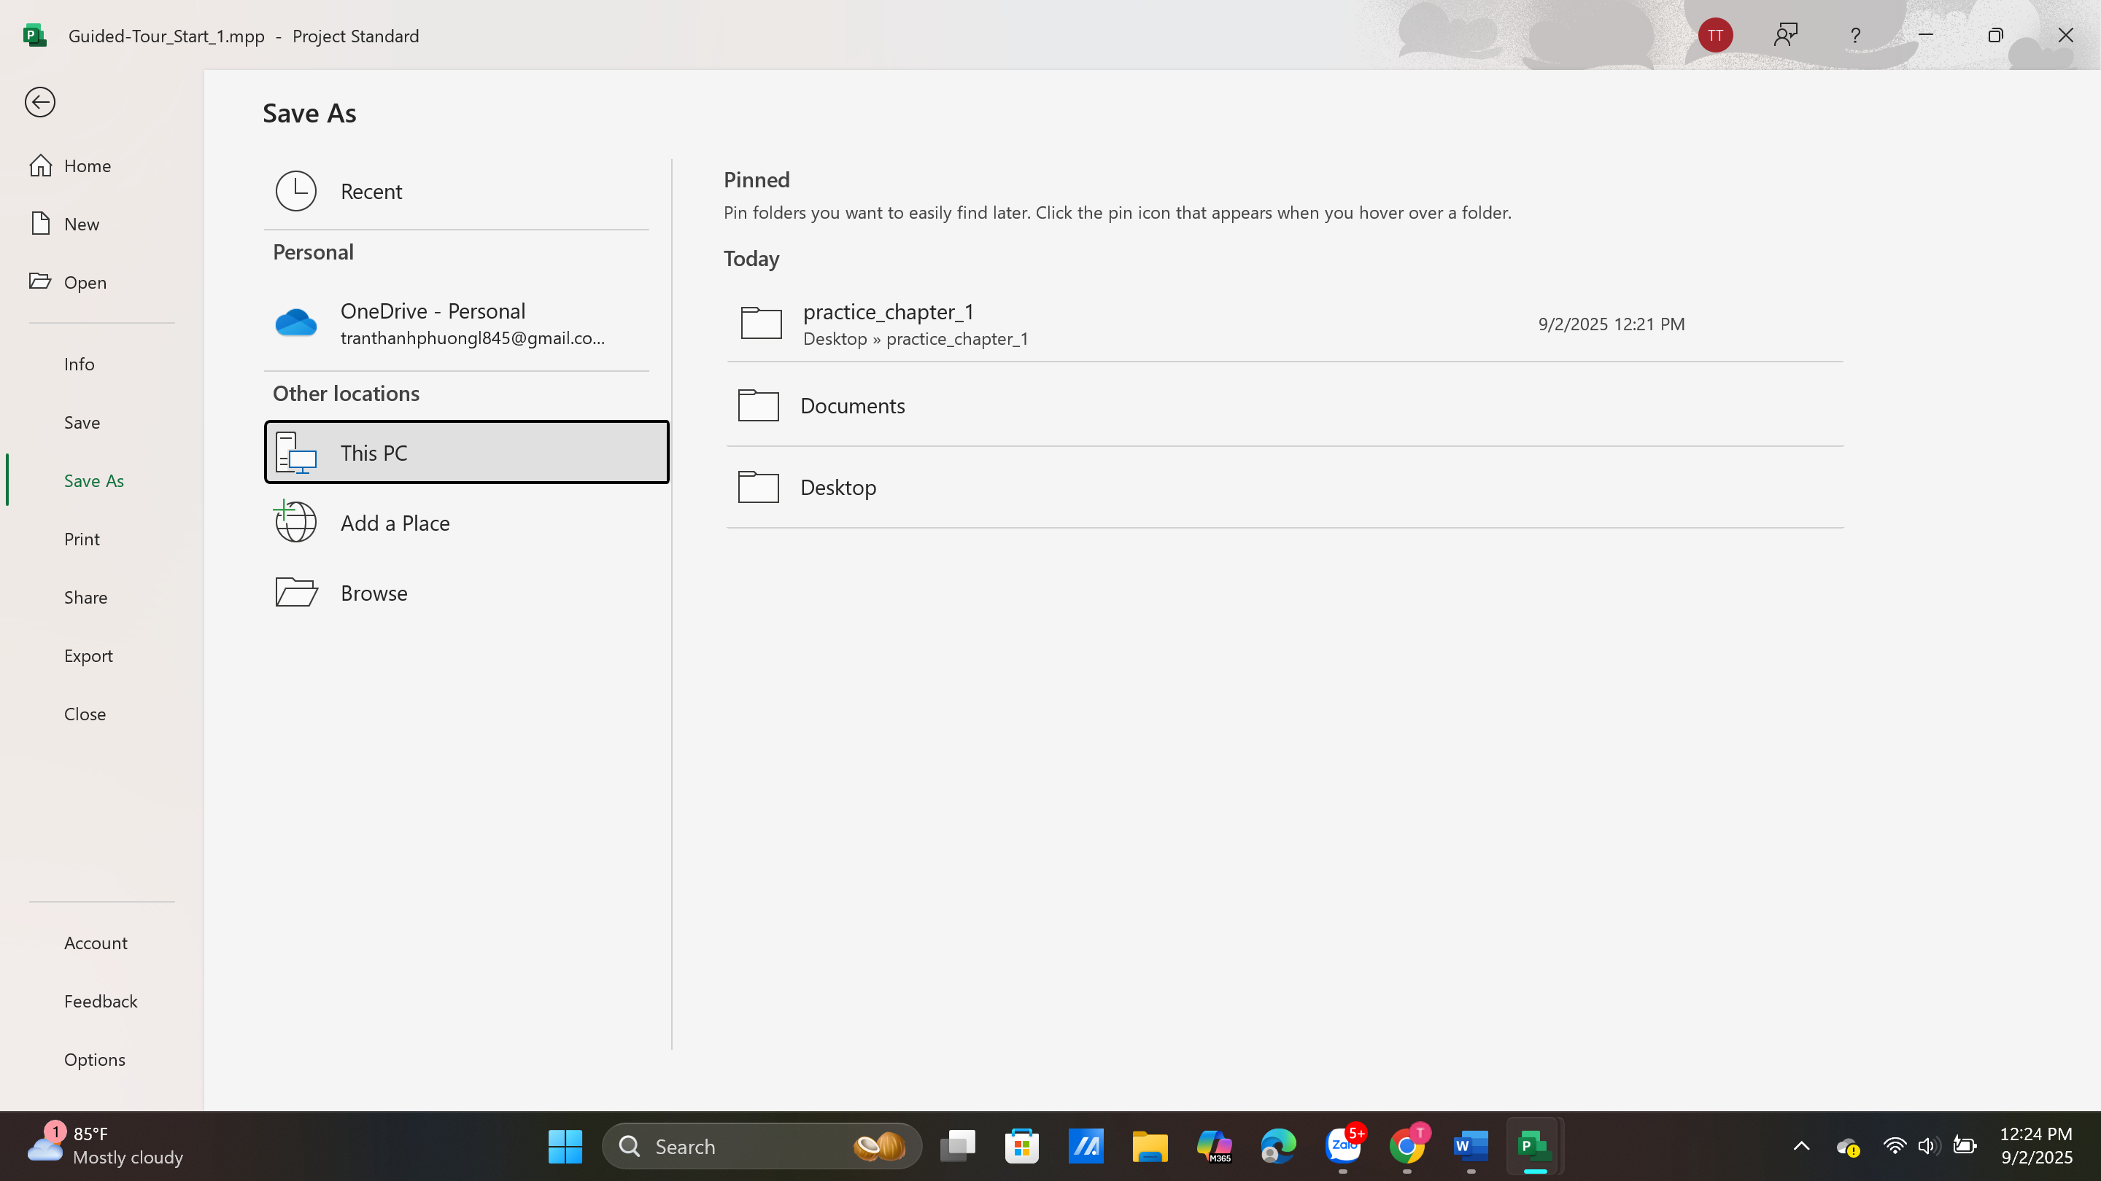

Bước 7: Kích vào Computer, kích vào Browse sau đó dẫn dẫn đến thư mục
Practises/Chapter 1.
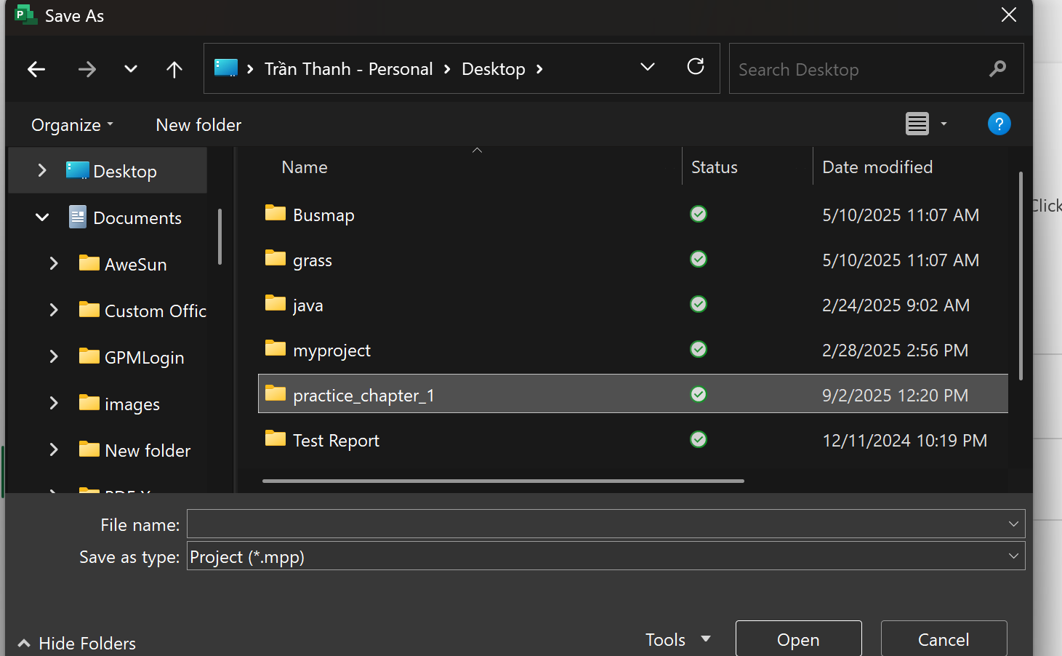

Bước 8: Trong hộp nhập có nhãn Filename, gõ Guided Tour và sau đó bấm nút Save.

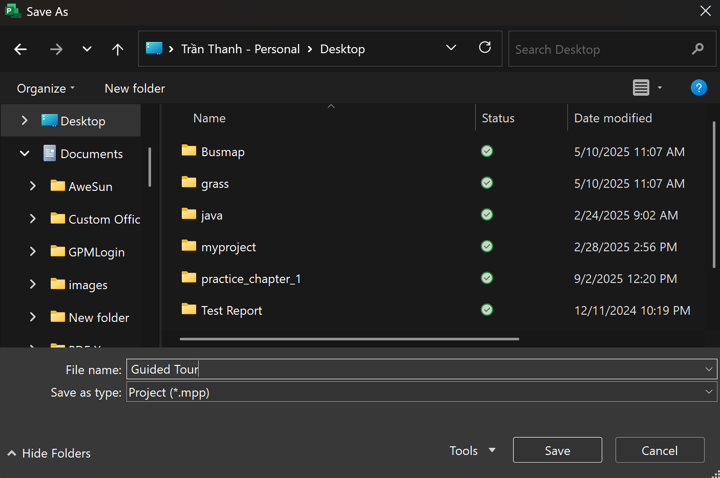

Bước 1: Trên tab File, kích Save As.

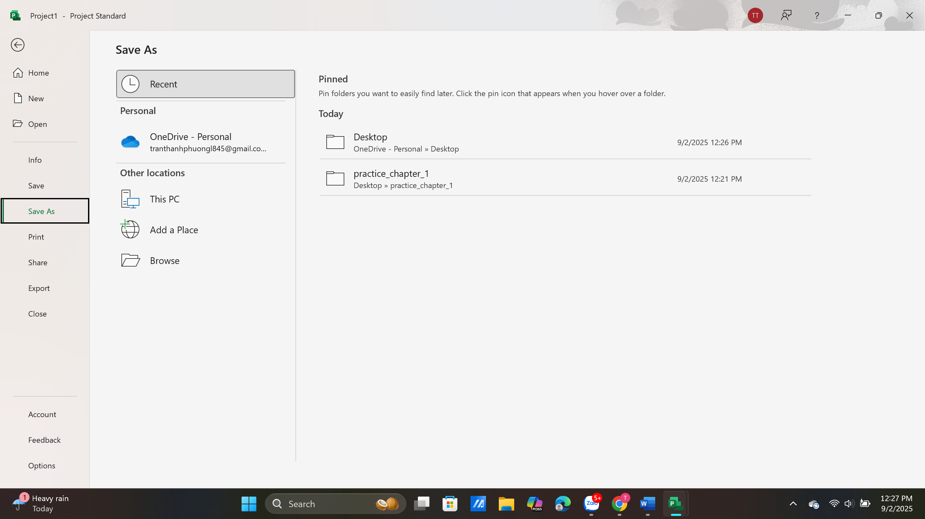
Bước 2: Dẫn đến thư mục mà bạn muốn tạo ra một biểu mẫu mới dựa trên kế hoạch dự án của bạn.
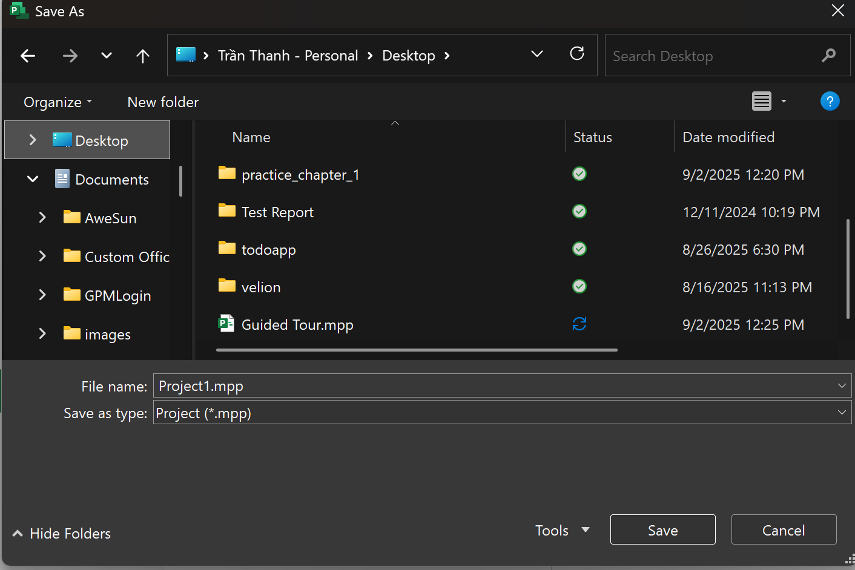

Bước 3: Trong hộp chọn có nhãn Save as type, chọn Project Template.

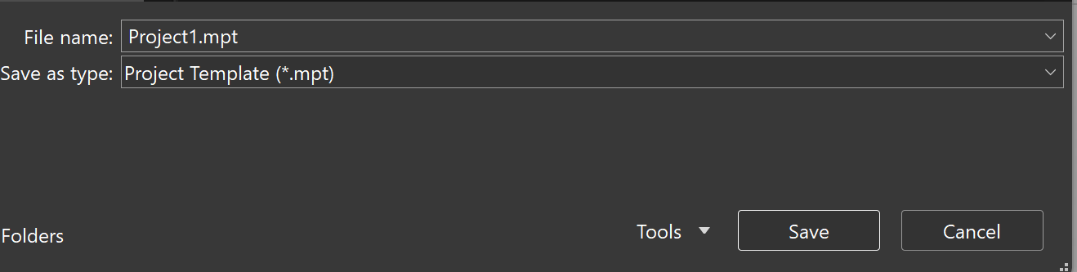

Bước 4: Trong hộp nhập có nhãn File name, nhập tên cho tập tin biểu mẫu mà bạn muốn và sau đó bấm nút Save.

Bước 5: Khi hộp thoại Save As Template xuất hiện, chọn loại thông tin, chẳng hạn như các mức lương của tài nguyên, mà bạn muốn gỡ bỏ nó khỏi biểu mẫu. Kế hoạch dự án gốc không bị ảnh hưởng.
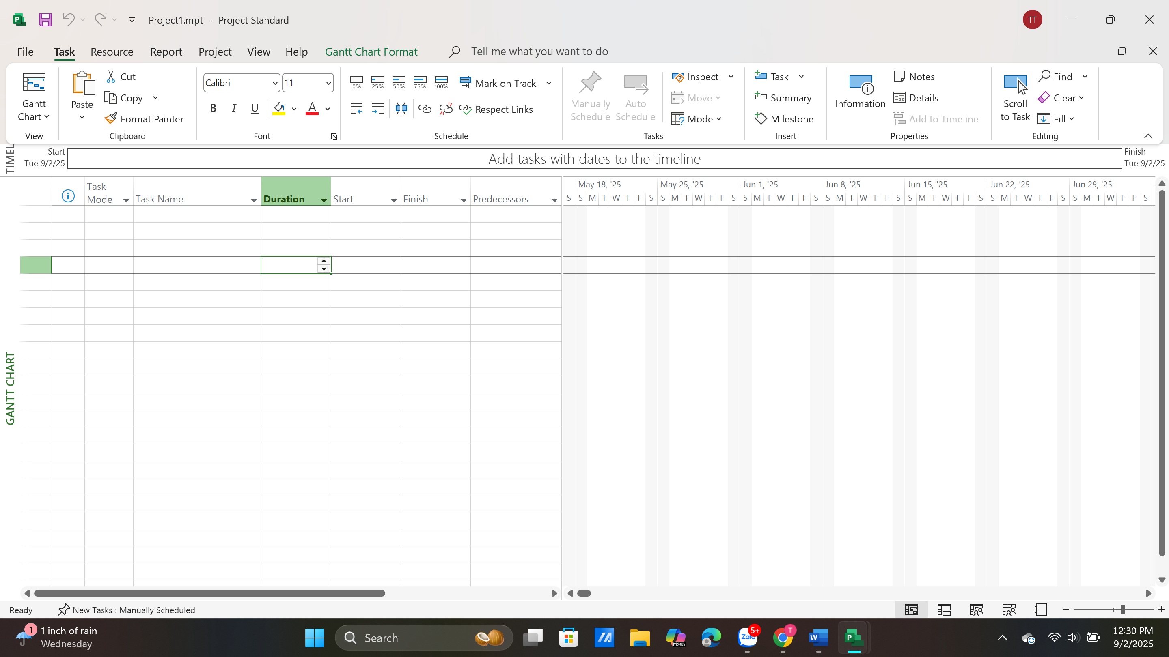

  - Tab và Ribbon
Bước 1: kích vào tab Resource.
Ribbon của Tab Resource xuất hiện thay thế cho ribbon của tab Task.

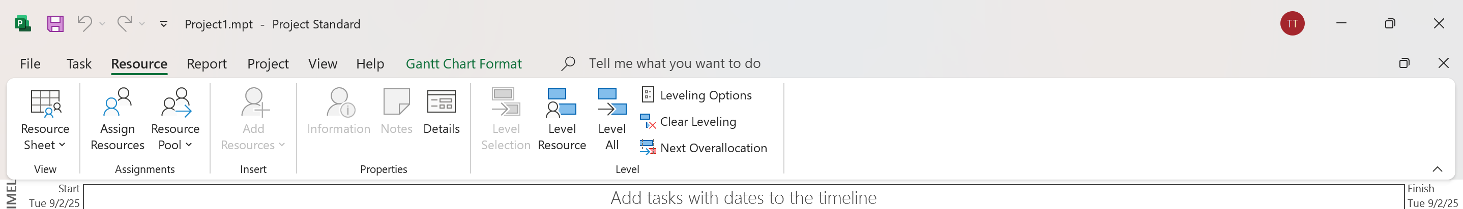

Bước 2: Trong nhóm lệnh Assignments, kích Assign Resources.
Lệnh này ngay lập tức có hiệu lực và nó sẽ hiển thị hộp thoại Assign Resource.

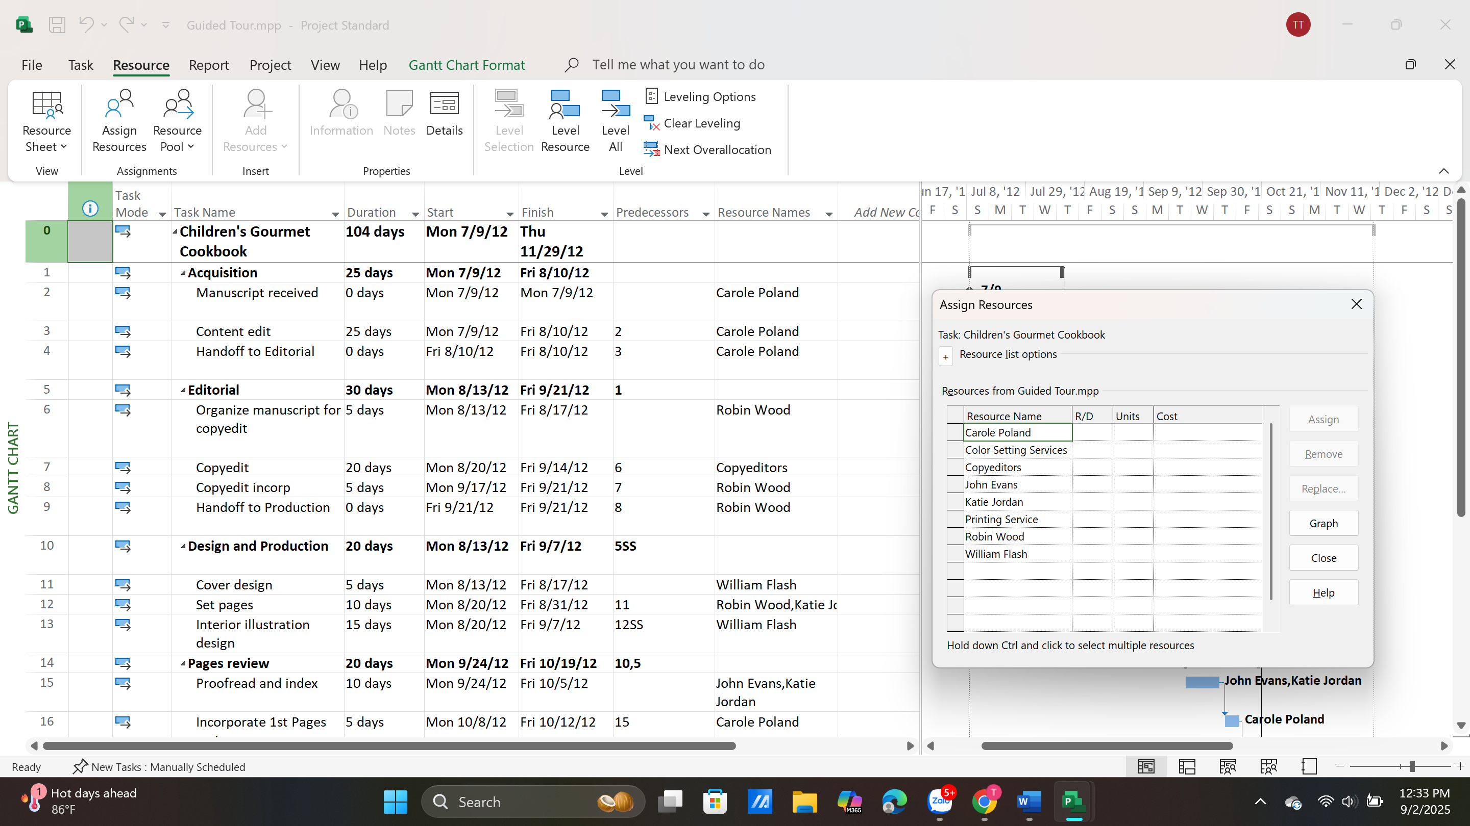

Bước 3: Trong hộp thoại Assign Resources, nhấn nút Close.

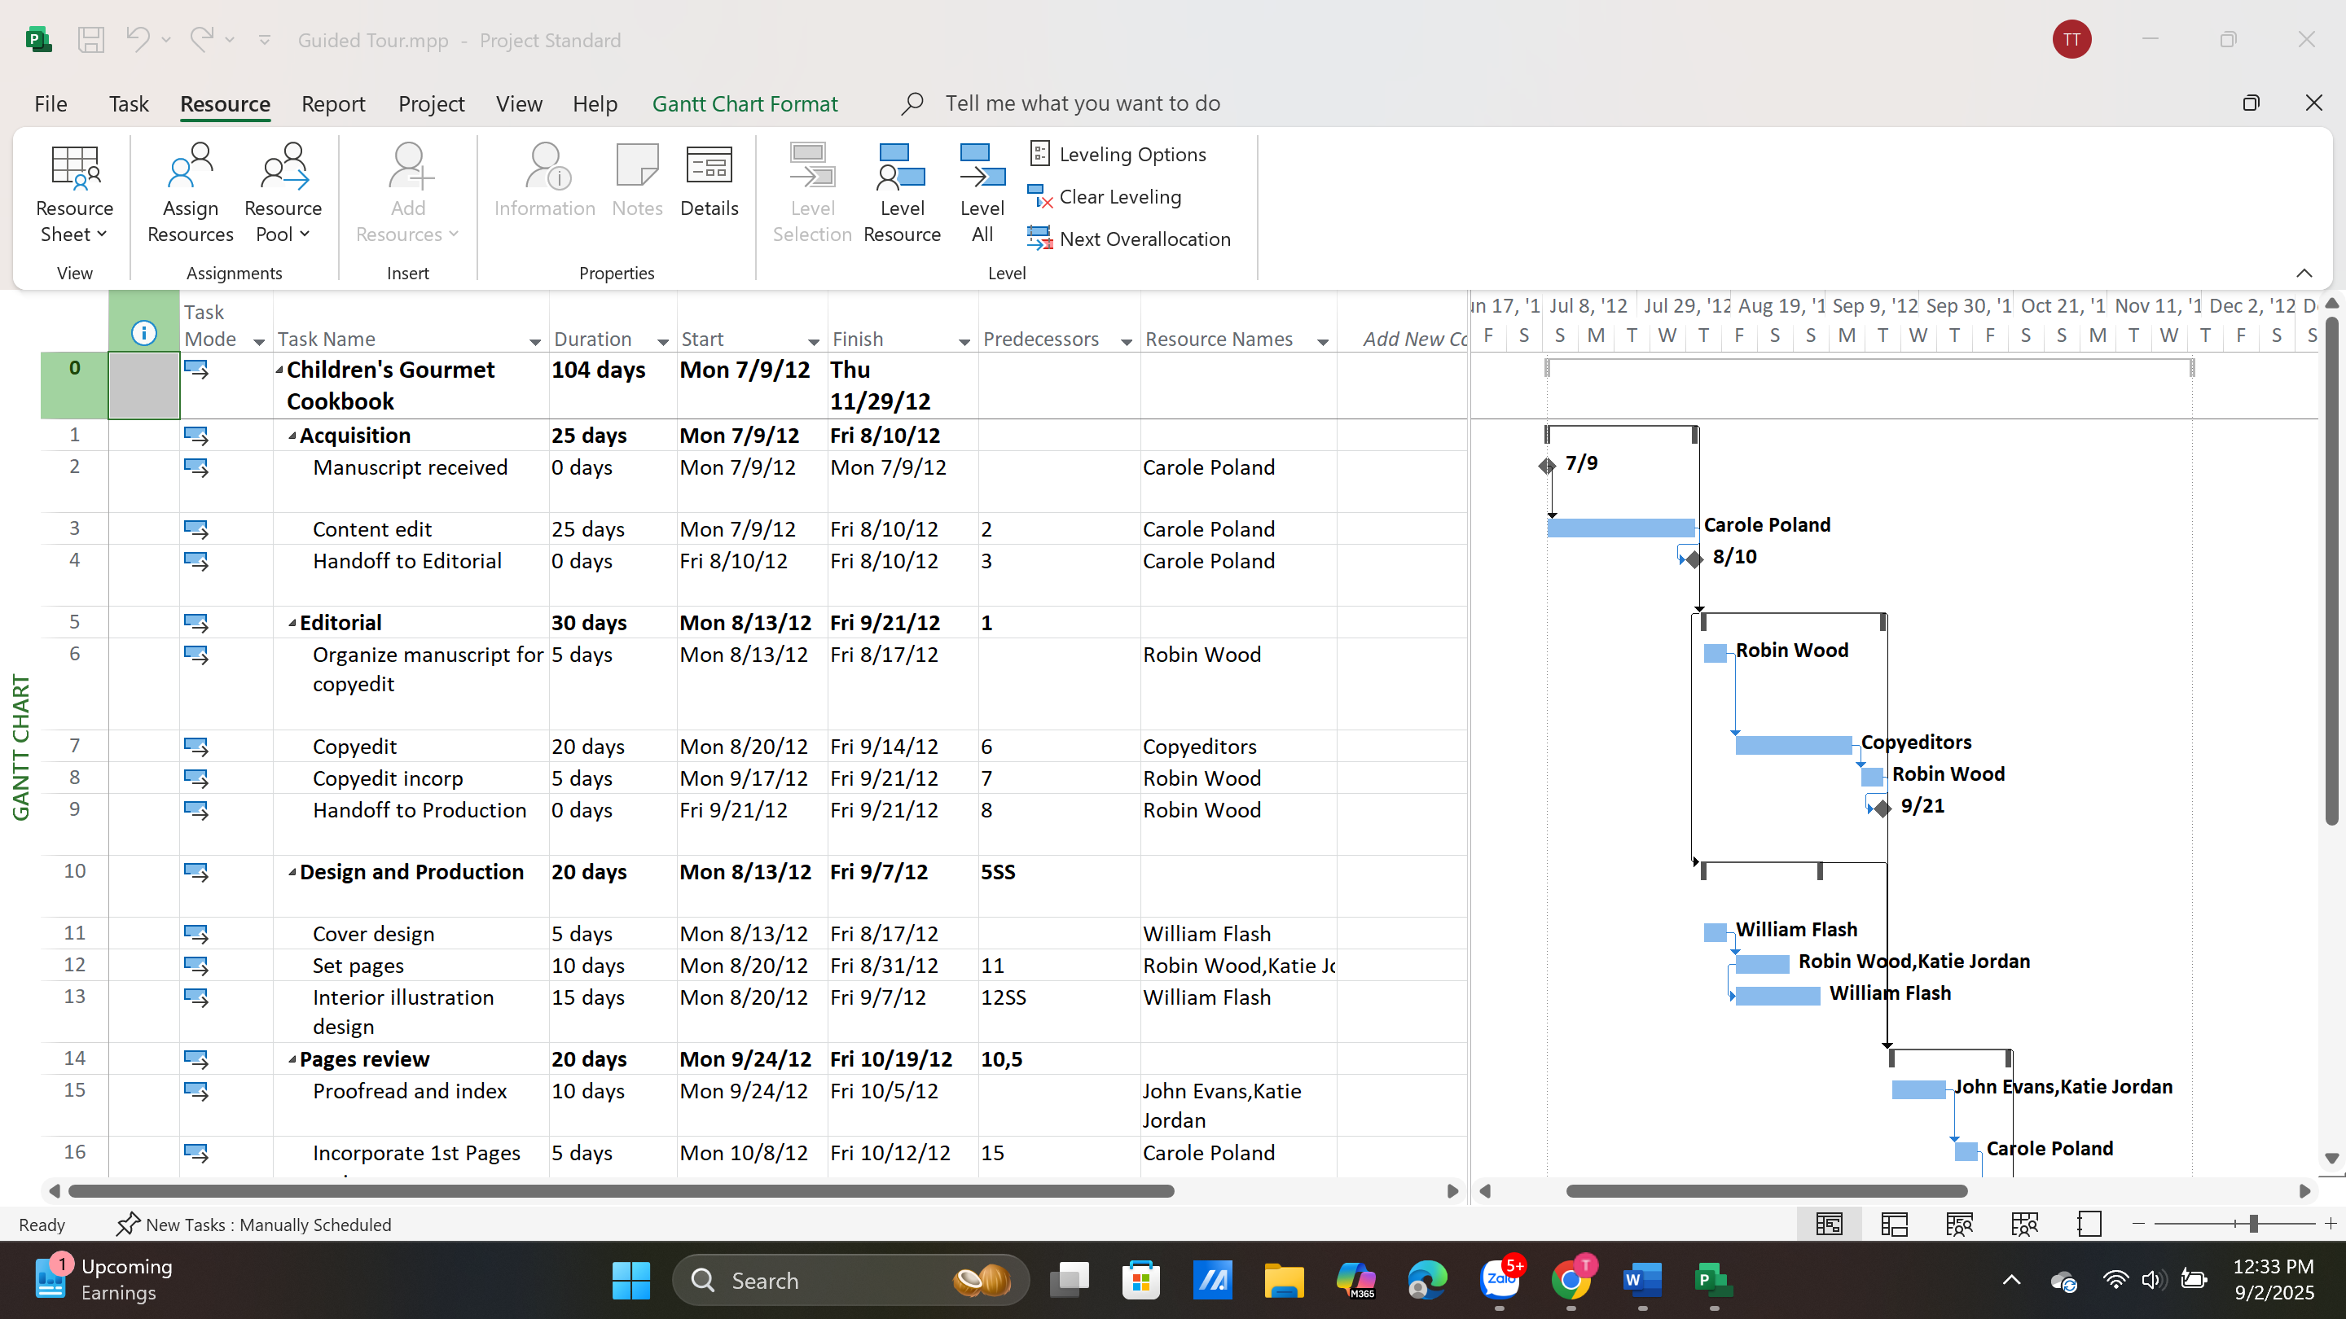

Bước 4: Kích vào tab View.

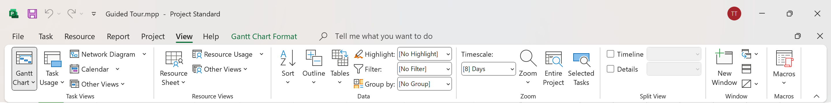

Bước 5: Trên tab View, trong nhóm lệnh Data kích vào lệnh Soft.
Lệnh này sẽ hiển thị một danh sách các lựa chọn về việc sắp xếp.

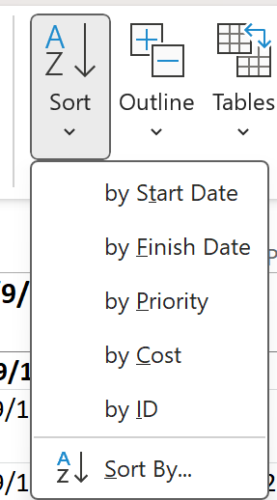

Bước 6: Trên tab Task, trong nhóm lệnh View, kích vào nhãn của lệnh Gantt Chart.

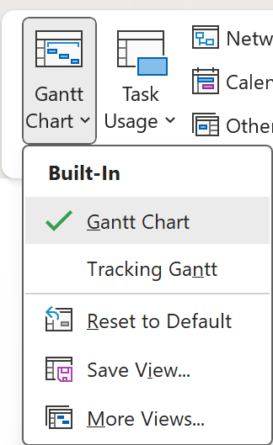

Bước 7: Trong danh sách các khung nhìn xuất hiện, kích vào Calendar.

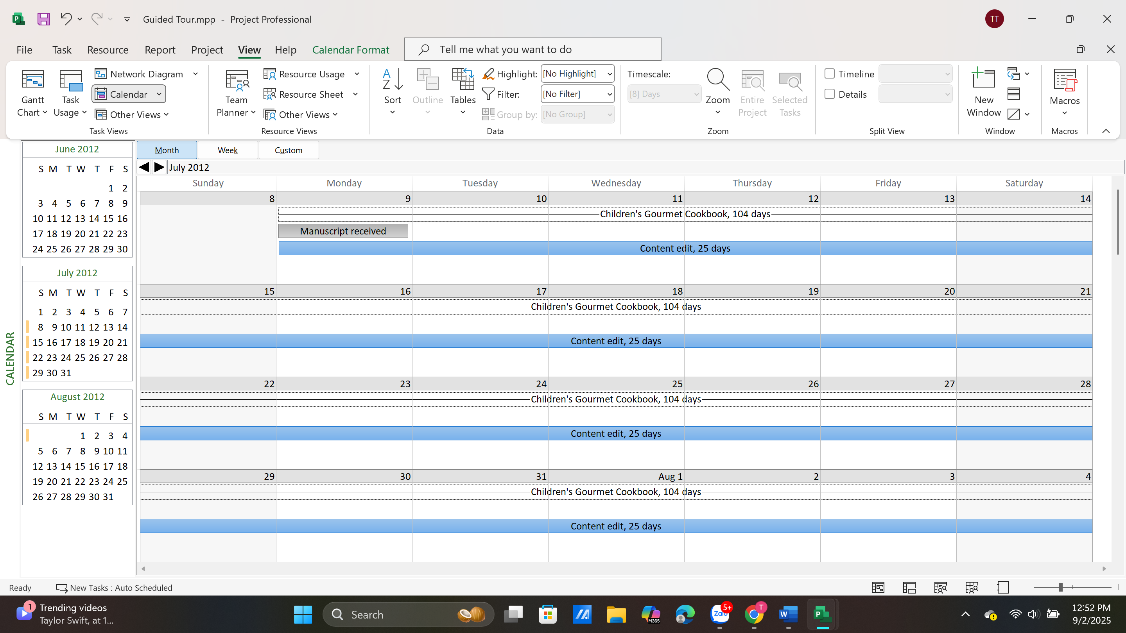

Bước 8: Trên tab Task, trong nhóm lệnh View, kích vào biểu tượng của nút lệnh Gantt
Chart.
.
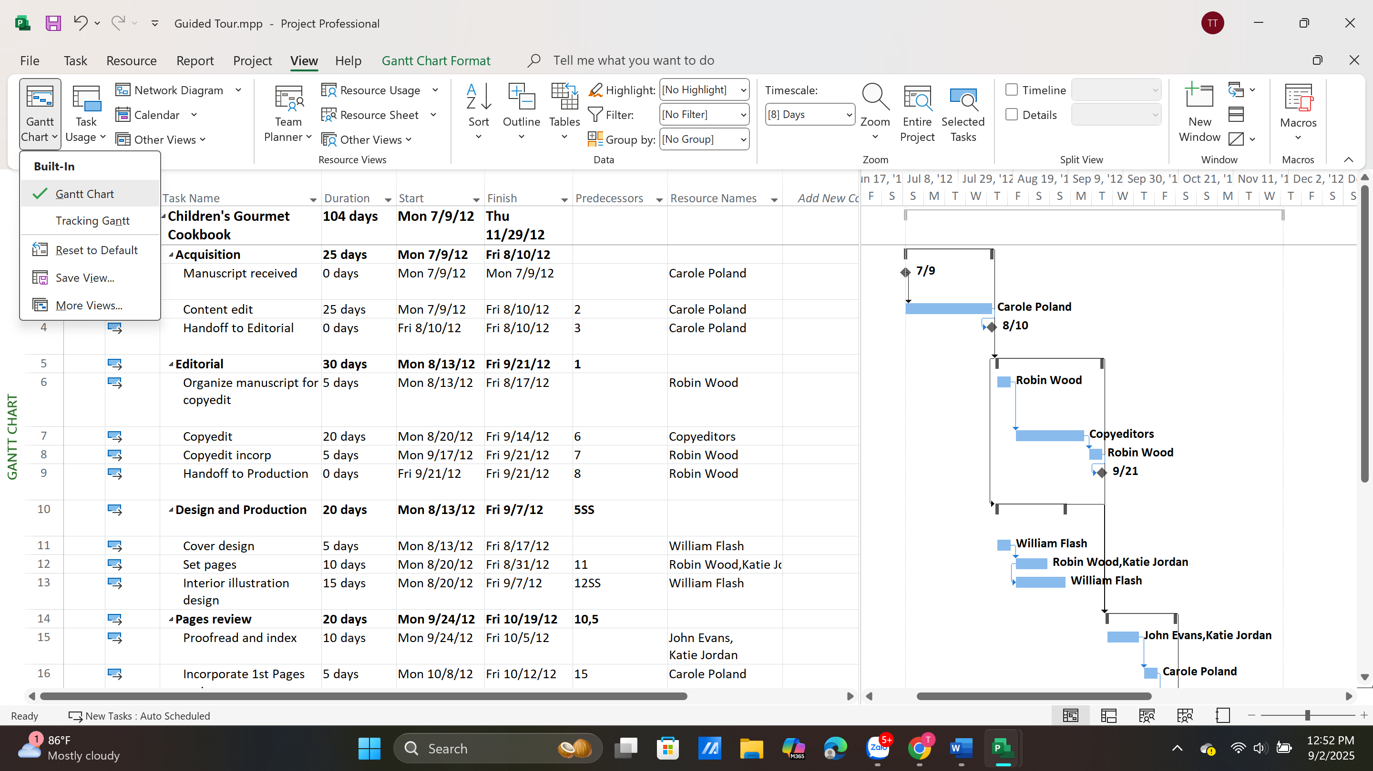

Bước 9: Trên tab Format, trong nhóm lệnh Grantt Chart Style, kích vào nút More để hiển thị thêm nữa các phong cách-style được thiết lập sẵn.
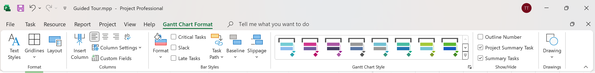
Sau khi nhấn nút more
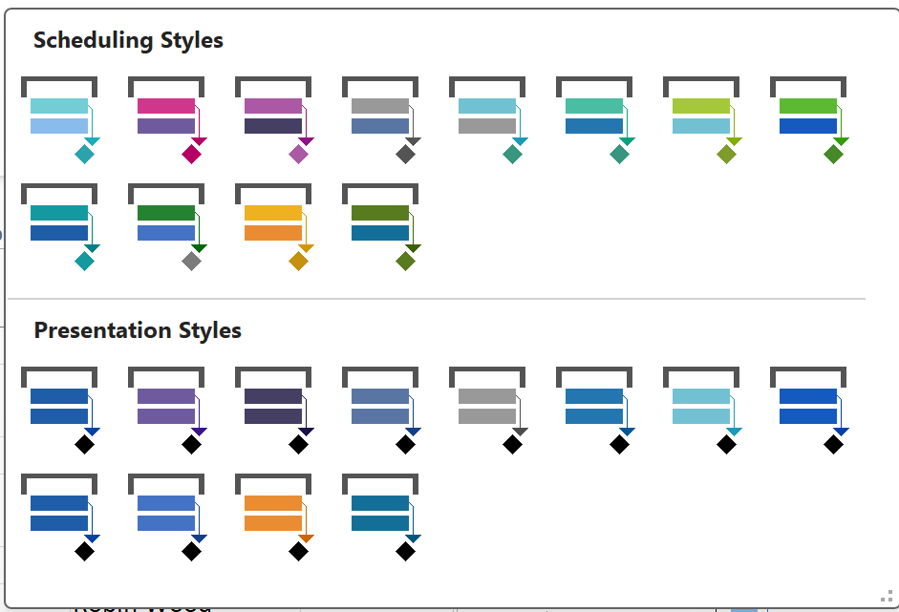

Bước 10: Nhấn phím Esc hoặc kích vào đâu đó trên cửa sổ làm việc Project để đóng bộ sưu tập này.

Bước 11: Trên tab Format, trong nhóm lệnh Gantt Chart Style, kích vào nút bấm Format Bar Styles nút ở góc dưới cùng bên phải của nhóm lệnh.
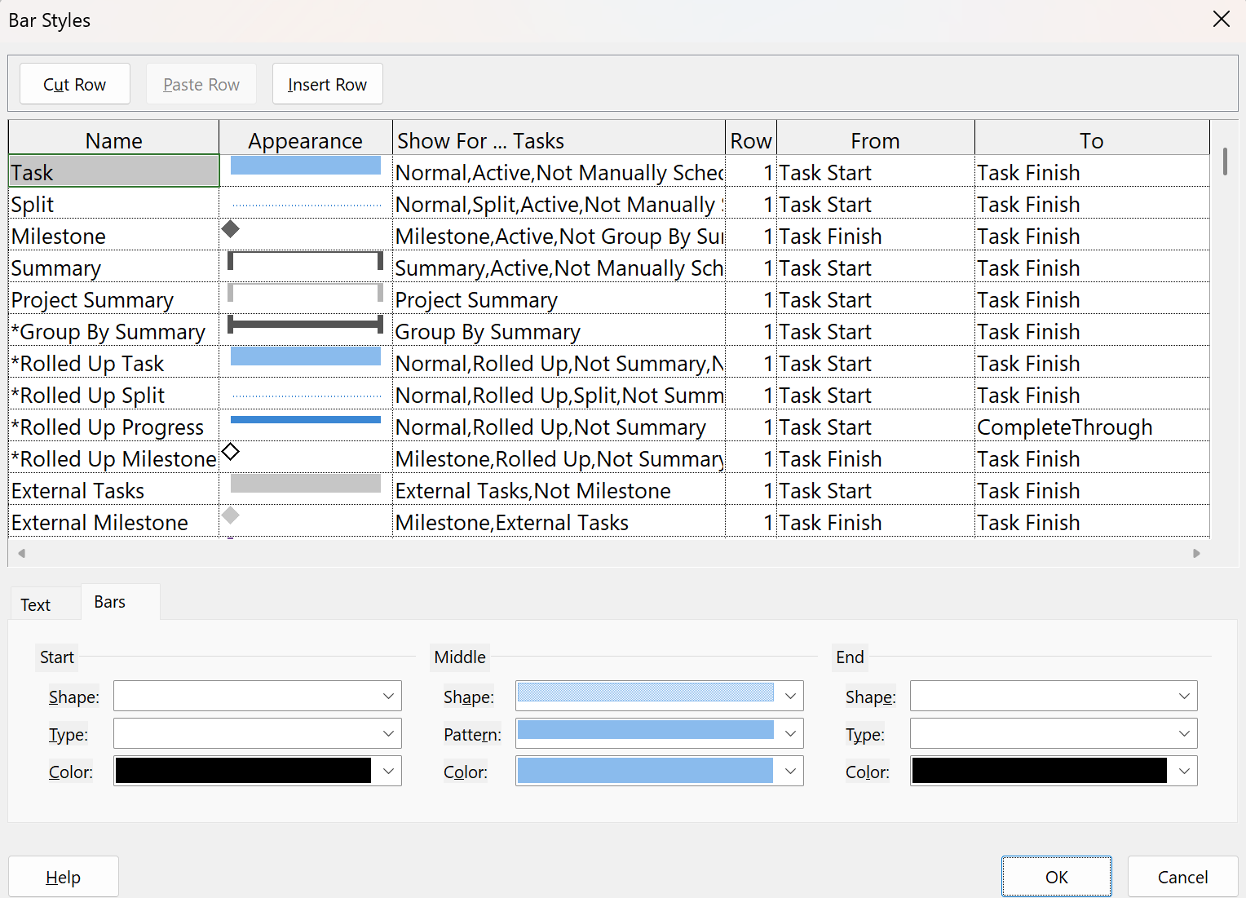

Bước 12: Kích vào nút Cancel để đóng hộp thoại Bar Styles.

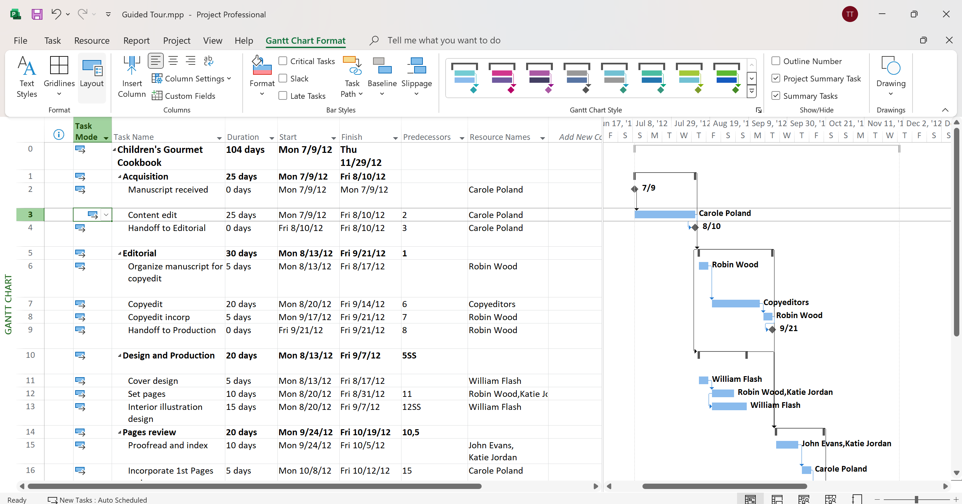

  - Khung nhìn
Bước 1: Trên các tab View, trong nhóm lệnh Zoom, kích vào hình tam giác nhỏ màu đen của hộp chọn có nhãn Timescale và chọn Days. 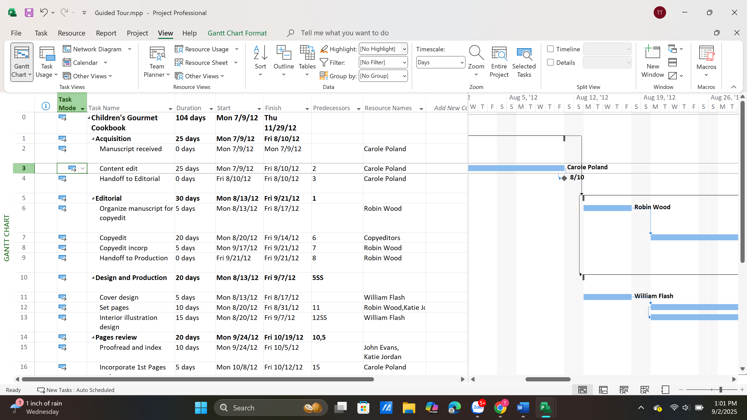

Bước 2: Trên tab View, trong nhóm lệnh Split View, tích chọn vào hộp kiểm Timeline.

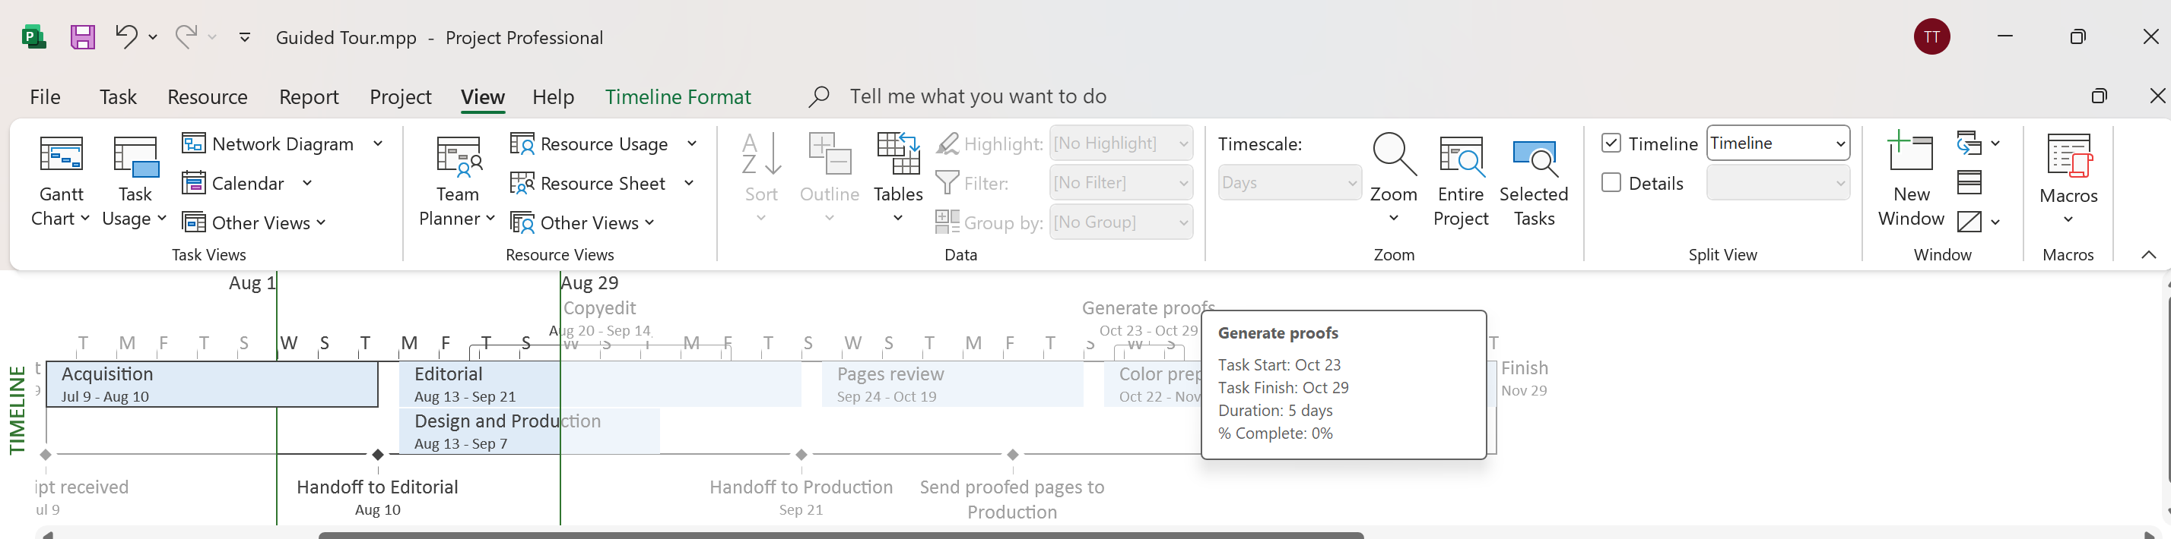

Bước 3: Kích vào bất cứ nơi nào trong khung nhìn Timeline.

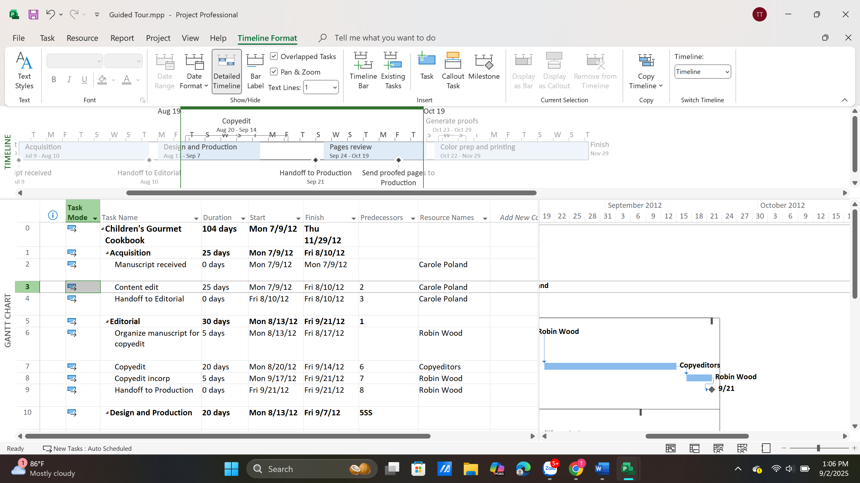

Bước 4: Trên tab View, trong nhóm lệnh Split View, bỏ tích chọn khỏi hộp kểm Timeline.

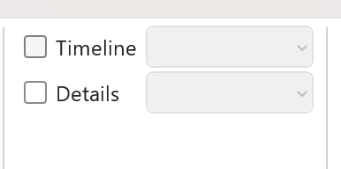

Bước 5: Trên tab View, trong nhóm lệnh Resource Views, kích Resource Sheet.

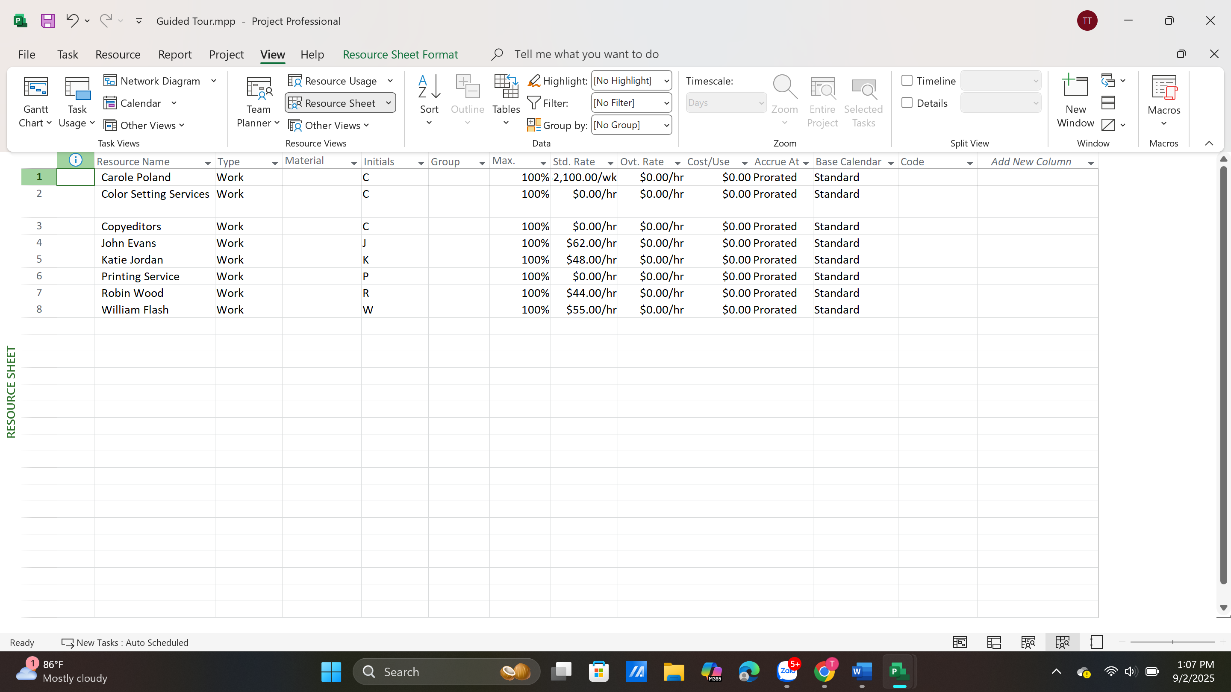

Bước 6: Trên tab View, trong nhóm lệnh Resource Views, kích Resource Usage.

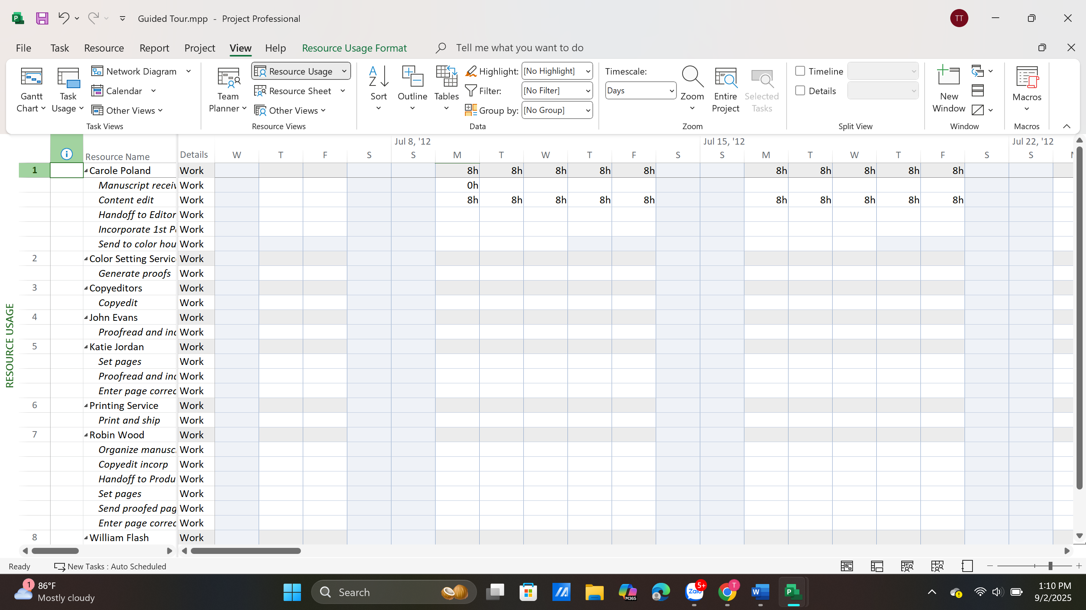

Bước 7: Trên tab View, trong lệnh Task Views, kích Gantt Chart.

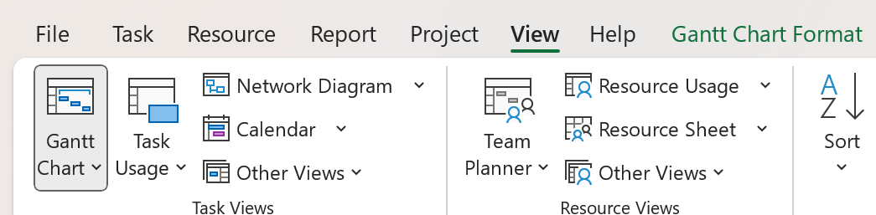

Bước 8: Nếu thấy cần thiết thì di chuyển thanh cuộn đứng-Scroll của khung nhìn Gantt Chart để nhiệm vụ thứ 12-Set pages lên trên cùng giáp với thanh ribbon.

Bước 9: Trong cột có nhãn là Task name kích chuột vào nhiệm vụ thứ 12-Set pages.

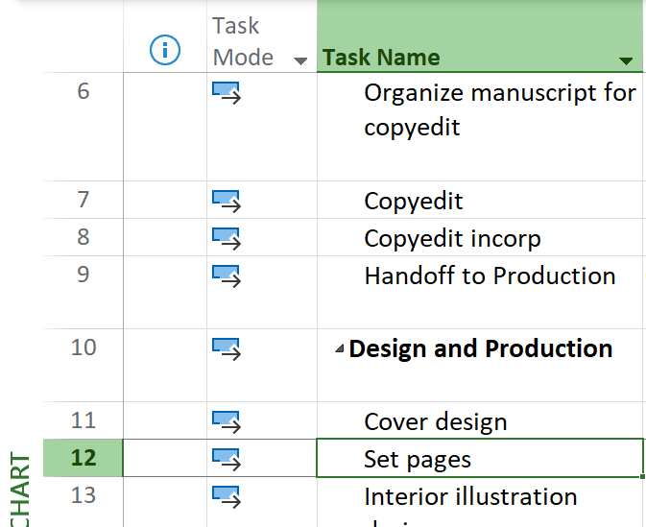

Bước 10: Trên tab View, trong nhóm lệnh Split View, kích vào hộp kiểm có nhãn Details.

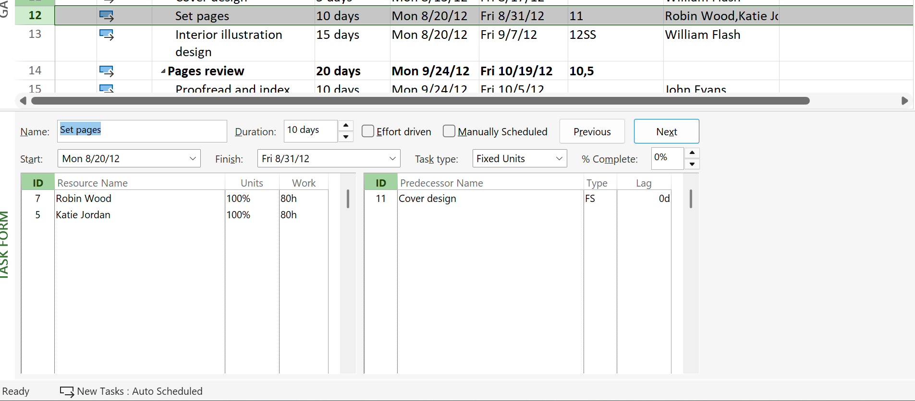

Bước 11: Trên tab View, trong nhóm lệnh Split View, bỏ kích chọn khỏi hộp kiểm có nhãn Details.
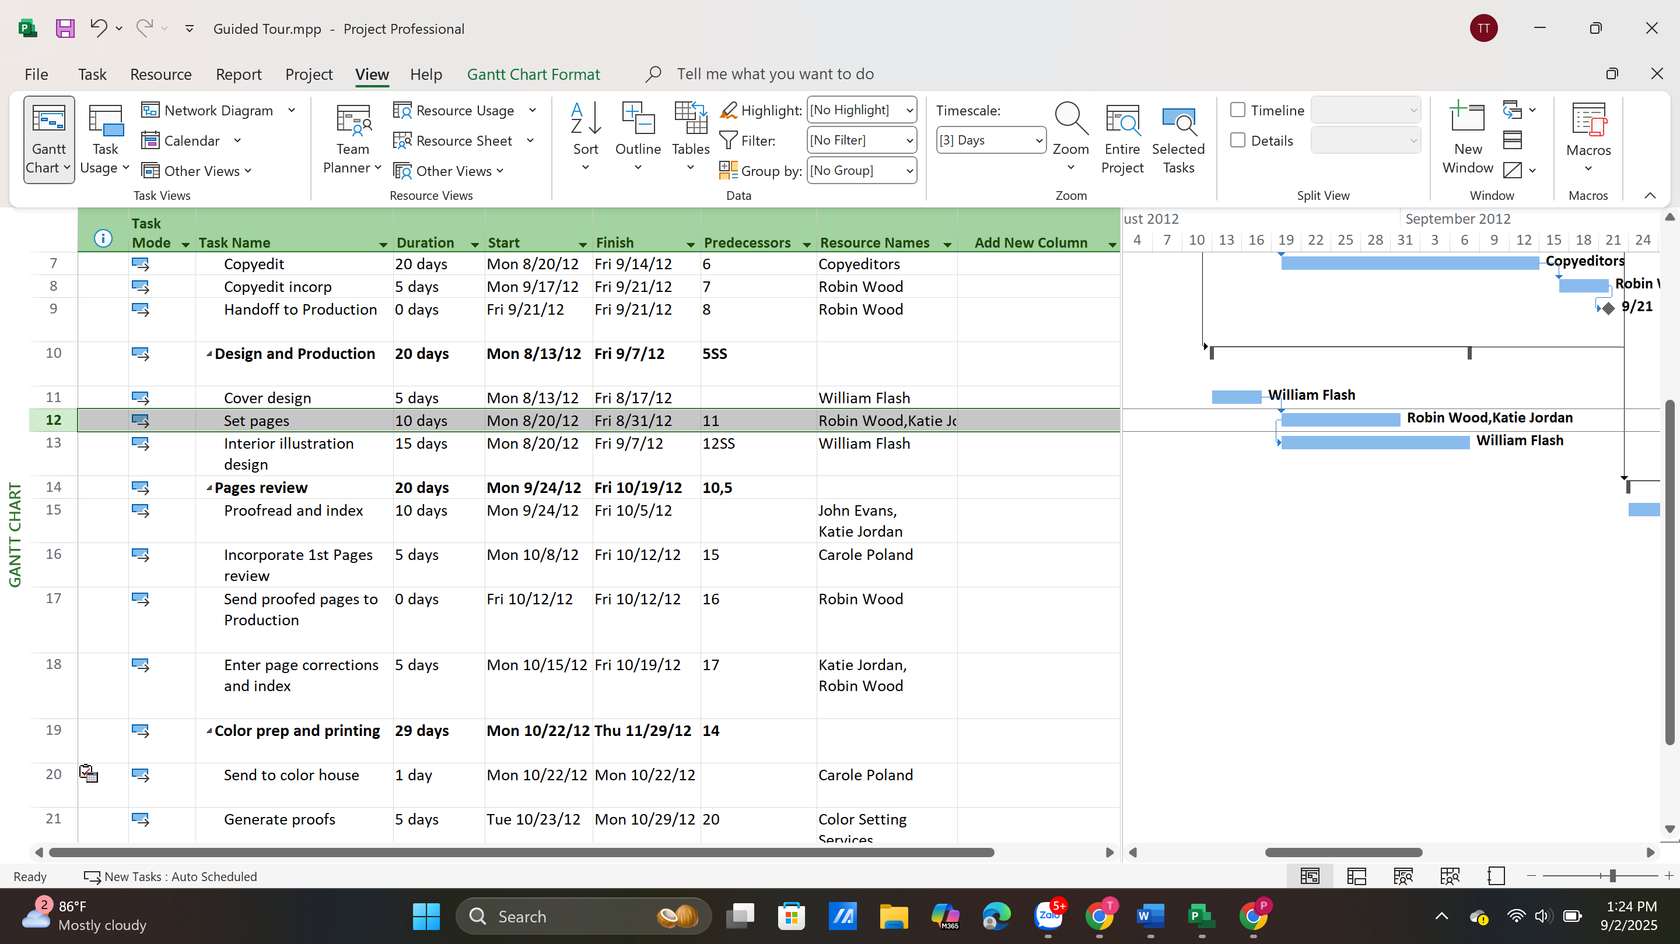
Khung nhìn Task Form bị ẩn đi.

